При использовании баллонов сжиженного газа запрещается:  - использование неправильных или дефектных баллонов;  -размещение баллонов внутри жилых зданий/домов, они должны располагаться снаружи в металлических шкафах;  -использование соединительных шлангов в неисправном состоянии, с пористыми, резкими, треснутыми или расширенными изгибами на концах, без регуляторов давления, без зажимных хомутов или без уплотнительных прокладок или с поврежденными уплотнениями;  -подключение приборов и средств прямого нагрева без редуктора давления;  -расположение баллонов вблизи источников тепла, интенсивного теплового излучения или под прямым воздействием солнечных лучей. Баллон не должен храниться или использоваться, когда температура превышает 40ºC;  - использование баллонов сжиженного газа в подвале зданий, поскольку сжиженный газ (G. P. L.) примерно в два раза тяжелее воздуха;  -транспортировка, обработка или использование баллонов в другом положении, кроме вертикального, опрокидывания, удара и т. д.;  - использование в неисправном состоянии соответствующих цилиндров и установок (шланг, редуктор давления);  - прохождение шланга через заднюю часть печи для приготовления пищи;  - перекрытие новой прокладки над старой;  - нагрев баллонов горячей водой, паром для повышения давления газа в баллонах, так как это может привести к взрыву баллонов;  - промывка баллонов в агрессивных жидкостях (сода, щелочь и т. д.);  - проведение проверки герметичности баллона, прокладок, регуляторов давления или шланга. Проверку проводить только с эмульсией мыльной воды.  НЕ ЗАБЫВАЙТЕ!  БЛАГОДАРЯ ПРОФИЛАКТИЧЕСКОМУ ПОВЕДЕНИЮ ВЫ СПАСАЕТЕ СВОЮ ЖИЗНЬ И ИМУЩЕСТВО. | При использовании баллонов сжиженного газа рекомендуется:  - наружное расположение баллонов должно быть предусмотрено на расстоянии (на свету) не менее 0,5 м от оконных проемов и 1 м от дверных проемов первого этажа, не менее 3 м от дверных и оконных проемов подвалов и полуподвалов;  - не оставляйте пищу на огне без присмотра. Возьмите ее с подогрева, если вам обязательно нужно оставить кухню на более длительный период, особенно если могут возникнуть непредвиденные задержки;  - после того, как вы закончите готовить, убедитесь, что вы отключили газовую плиту;  - перед розжигом огня убедитесь, что кран баллона и краны газового прибора закрыты;  - если в помещении ощущается характерный запах газа, срочно приступайте к закрытию крана баллона и газового прибора и открывайте двери и окна для проветривания помещения в течение 30 минут. В то же время, не зажигайте спички, зажигалки, не пользуйтесь электрическими выключателями, дверными звонками, телефонами, не курить и не использовать источники открытого огня до тех пор, пока помещение не проветрится;  - при воспламенении огня на газовой плите, после открытия крана баллона, используйте принцип " газ на пламени " (сначала зажгите спичку, а затем маневрируйте краном подачи газа). Мы рекомендуем использовать электрический воспламенитель;  - заправляйте баллоны только тем топливом, для которого они были разработаны.  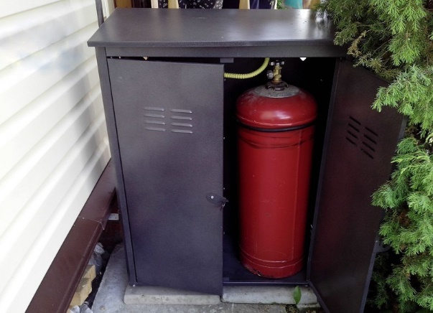  НЕ БУДЬТЕ РАВНОДУШНЫ!  БУДЬТЕ ОСТОРОЖНЫ, СОХРАНЯЙТЕ СВОЮ ЖИЗНЬ!
ТРЕБОВАНИЯ БЕЗОПАСНОСТИ ПРИ ИСПОЛЬЗОВАНИИ ГАЗОВЫХ УСТАНОВОК  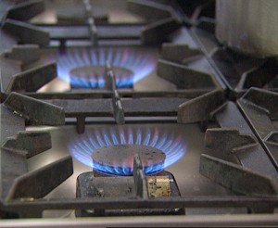  - не используйте импровизацию на баллонах и приборах, они представляют реальную опасность взрыва и пожаров;  - при зажигании огня соблюдайте принцип „газ на пламени”. Сначала зажигаем спичку или другой источник открытого огня, затем открывается газовый кран;  - обеспечить постоянную вентиляцию помещений, в которых установлены приборы с открытым пламенем, снабженные природным газом;  - проводите проверку газовых установок один раз в год;  -избегайте любой возможности незаконного монтажа некоторых соединений на внутренние установки для использования природного газа.  Запрещается:  - находится в помещениях, где ощущается запах газа, или где находятся несоединенные отопительные приборы к дымоходам(с применением открытого огня);  - использование несертифицированных гибких соединений;  - оставлять без надзора плиты или другие неавтоматические приборы;  - блокировка вентиляционного канала и / или дымохода!  Действия при выявлении запаха природного газа:  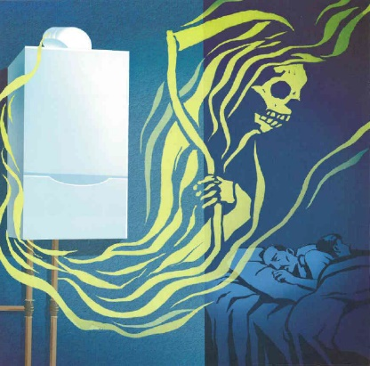  - закройте все устройства, работающие на природном газе;  - не включайте выключатели, электроприборы и бытовую технику;  - откройте все двери и окна для проветривания помещения;  - погасите все очаги от приборов для приготовления пищи или обогрева, не использовать спички, зажигалки или другие источники открытого огня;  - сообщите об этом как можно быстрее, вне помещения, где произошла утечка/ возгорание, службе экстренной помощи (112).  ЗАЩИТИТЕ СВОЮ СЕМЬЮ И ДОМ | ТРЕБОВАНИЯ БЕЗОПАСНОСТИ ПРИ ИСПОЛЬЗОВАНИИ БАЛЛОНОВ СЖИЖЕННОГО ГАЗА И ГАЗОВЫХ УСТАНОВОК  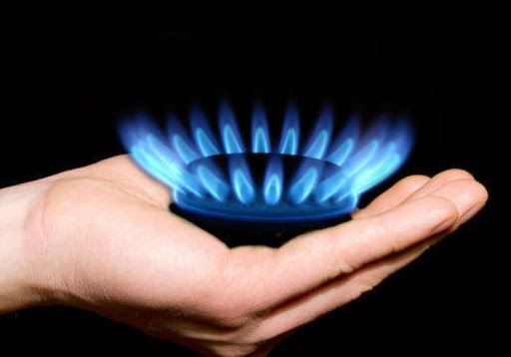    В СЛУЧАЕ ЧРЕЗВЫЧАЙНЫХ СИТУАЦИЙ —ЗВОНИТЬ
   | Министерство Внутренних Дел РМ  Генеральный Инспекторат по  Чрезвычайным Ситуациям  Региональное Управление Чрезвычайных Ситуаций АТО Гагаузия | 

